# 以产业振兴为引领 筑牢实施乡村振兴战略之基础

# ——东北调研报告

党的十九大和中央农村工作会议提出全面实施乡村振兴战略，并将其提升到战略高度、写入党章，把农业农村工作提高到更加重要地位，为农业农村改革发展指明了方向。高效农业机械装备开发及科技成果转化应用是夯实我国农业生产力的重要举措,是实现乡村振兴战略的重要物质基础。根据上述需求，2019年7月15日—19日，由我所陈巧敏所长带队一行6人，围绕乡村振兴战略主题，赴我国农业重地东三省（辽宁省锦州市义县、吉林省四平市、黑龙江省肇源县、肇州县）开展了为期5天的调研工作，调研期间，通过访农户、下地头、走工厂、开座谈等形式详细的了解了当地的农业种植结构、产业发展瓶颈、农业机械应用情况和科技扶贫需求，对于促进研产结合、推动我所科研成果进一步落地应用，以全面实施乡村振兴战略和高水平推进农业农村现代化具有重要参考意义。

一、辽宁省锦州市义县

义县隶属于辽宁省锦州市西部，总人口44.2万人，可耕地面积140万亩，有林地195万亩，草原124万亩，境内土质较为瘠薄，为半干早的大陆性气候,夏雨型降水特征，以旱作农业为主。主要农产品为玉米、高粱、大豆、花生、蔬菜、水果和杂粮等，尤其当地盛产的小杂粮，有着千年的耕种历史，以其口感味道好、营养价值高远近闻名。目前全县花生种植面积近30万亩，是东北地区最大的花生米集散地，蔬菜面积达到20万亩，近年来部分地区开始大规模推广种植食用豆（红小豆）。目前已打造出乳制品、粮油食品、绿色菜品和林果产品等特色鲜明的农产品品牌，无公害及绿色农产品认证面积达到80万亩，注册涉农商标42个，被确定为辽宁省农产品产地初加工惠民工程示范县、食品安全放心县试点县。

食用豆具备“养人、养畜、养地”的三养功能，种植食用豆符合“一控两减三基本”的要求，食用豆根瘤菌可固氮，对改良土壤结构具有重要作用，同时对水分需求较低，生产周期短，是发展粮豆轮作和可持续旱作农业的理想作物。结合义县的农业生产条件，近年来开始推广种植红小豆，具备投入低、收益较高且有保障。目前已初步形成大户种植+工厂规模收购+品牌化经营的产业链模式，这样农户种植销路有保障，品牌化经营附加值高，是杂豆类特色作物产业可持续发展的重要出路之一。

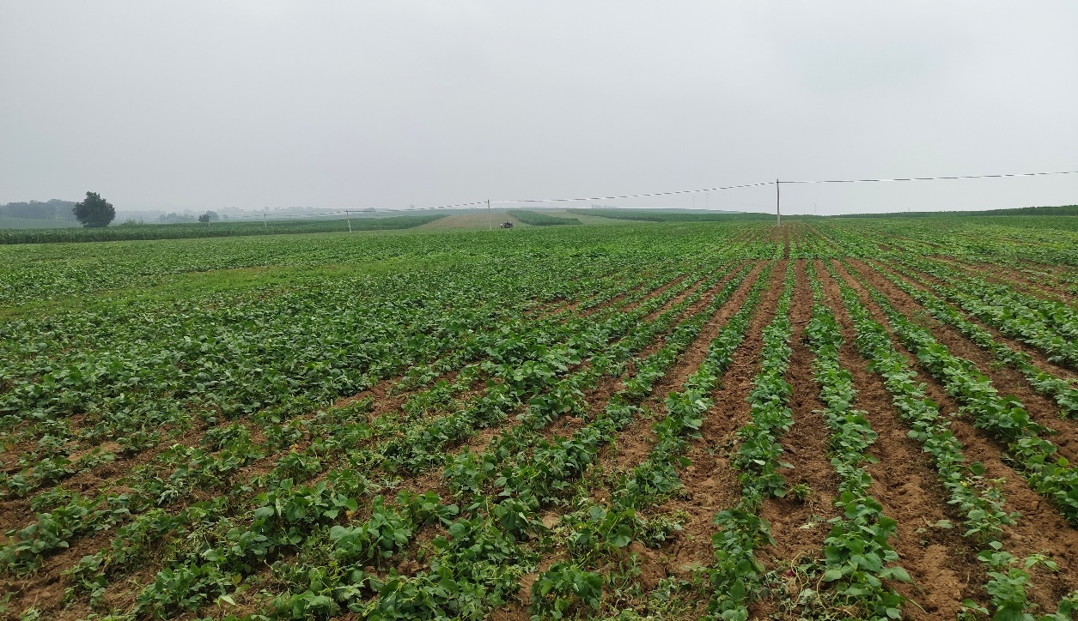

义县食用豆（红小豆）种植情况

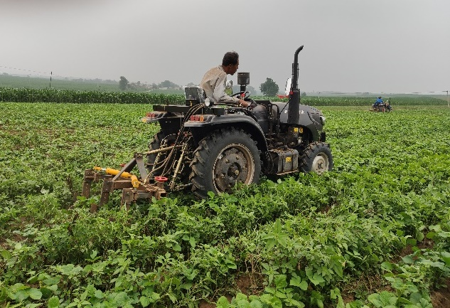 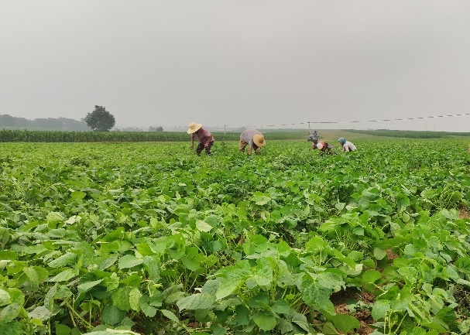

红小豆中耕除草（机械+人工辅助）

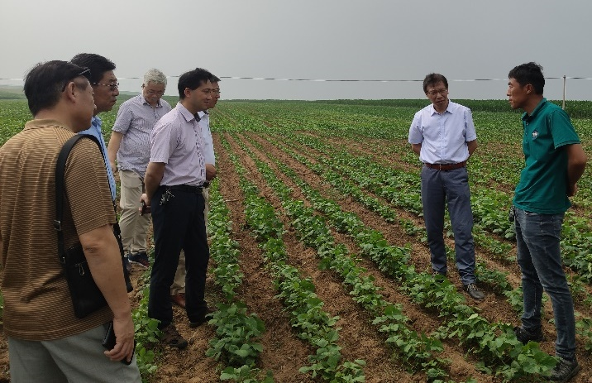 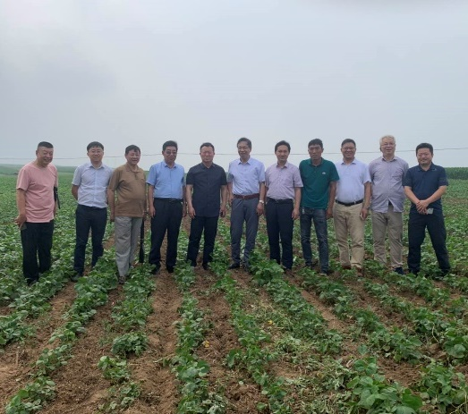

田间与种植户交流

走访的种植大户今年新垦红豆种植面积400余亩，亩产300斤左右，每亩收入近千元。生产机械方面，目前播种已全部实现机械化，田间管理的中耕除草和植保已部分实现机械化，收获机械目前较为缺乏，主要依靠半人工割晒后捡拾脱粒，人工成本偏高，对专用收获机械需求迫切。调研的锦州晶超食品米业有限公司是辽宁省农业产业化重点龙头企业、锦州地区最大的小杂粮生产加工基地，其通过收购种植户产品进行下游后续加工及分装搭配，主要生产“十八石”牌系列高粱米、小米、大豆、花生仁、绿豆、红豆、小杂粮、乌鸡蛋、冻豆腐、饺子粉等产品，其产品大都通过绿色有机认证，具有营养丰富、味道香醇、无农残，畅销全国各地，供不应求。通过对当地特色杂粮杂豆进行品牌化经营，为企业及当地种植户带来了丰厚的利润。

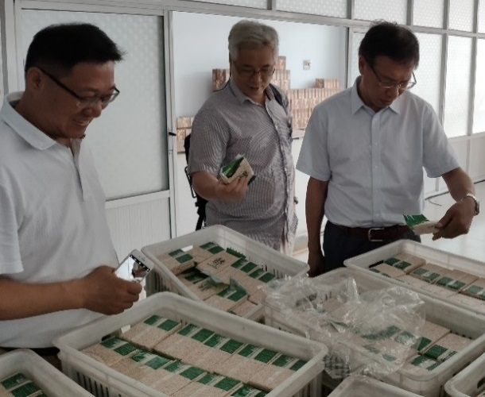 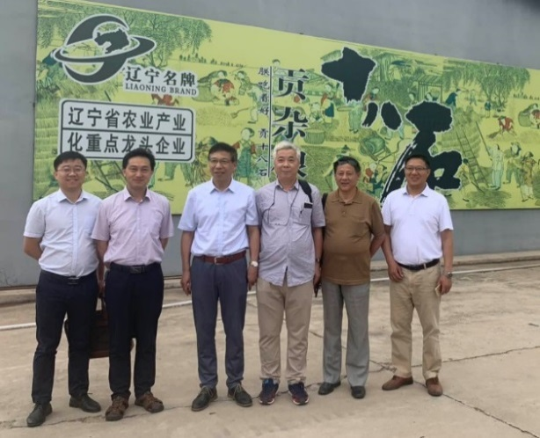

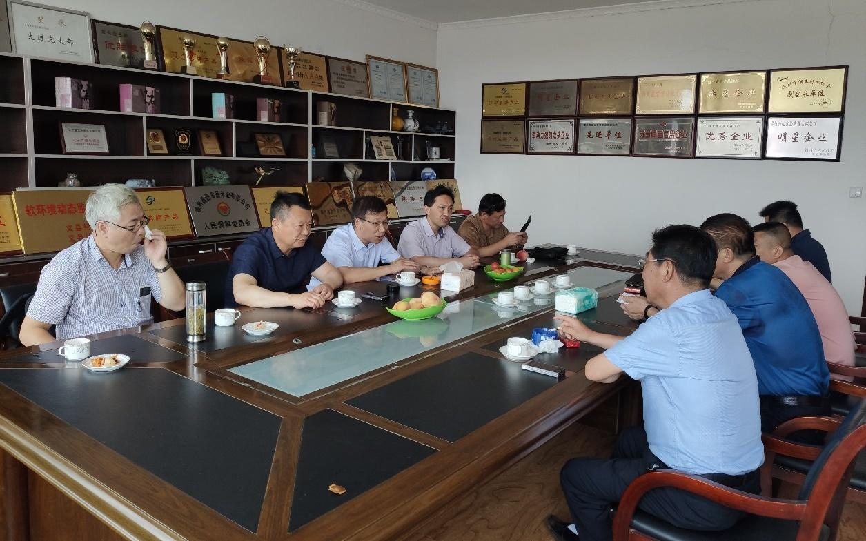

杂豆加工生产龙头企业车间参观及讨论

二、吉林省四平市

农业机械化是实现产业快速发展的首要前提，是促进产业提质增效的重要保障。调研第二站选择为东北地区重要的农业机械生产企业—吉林省康达农业机械有限公司，双方就东北地区农业机械化的需求及发展情况进行了深入交流，并签署协议联合成立“北方现代农业装备联合研发中心”，中心立足中国北方地区，面向全球，开展以旱作农业机械为主的新产品研发。

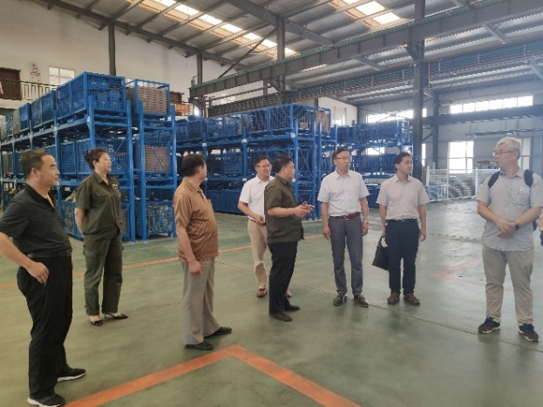 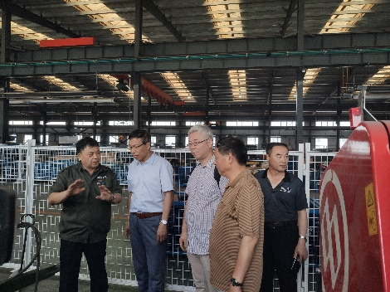

康达公司参观交流

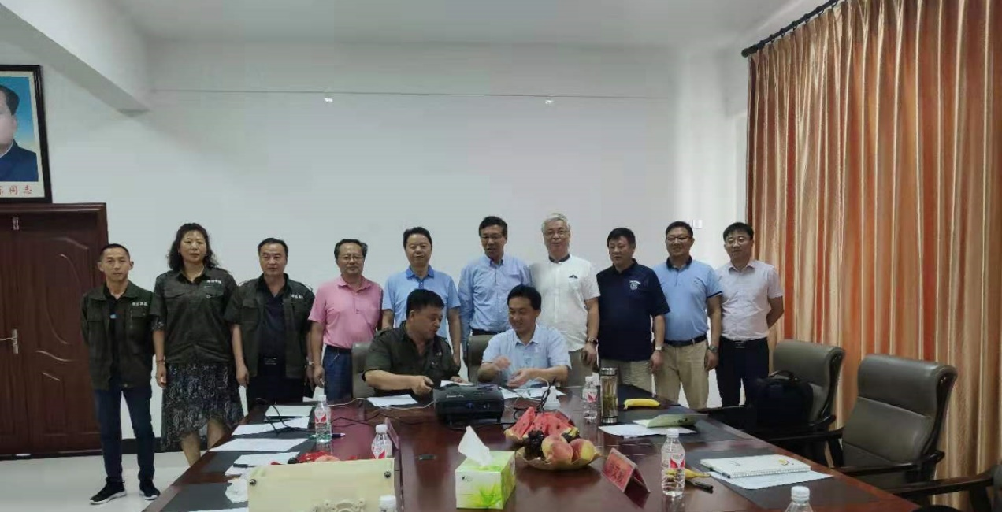

签订协议成立联合研发中心

康达农机（母公司为上市公司吉峰科技股份有限公司）是专业从事保护性耕作与精量播种技术研发与装备制造的农机生产企业，生产的产品有2BMZF免耕机系列产品、精量播种机系列产品、1SZL系列深松机及深松整地机4类系列机械产品。所生产的保护性耕作机具技术水平及销售量国内领先，荣获吉林省名牌产品荣誉称号，得到了广大农户的信赖，并受到了相关部门的高度认可和一致好评，已作为保护性耕作技术的主推机型。由于康达公司对于高速播种技术具有较强的技术需求，在我所成果转化部门的积极协调下，康达公司与我所种植团队开展了深入的技术合作，目前已研发出高速播种试验台架，开展了部分关键技术和参数的研究，为高速播种机开发奠定了良好基础，另外，我所还与康达公司的母公司吉峰三农科技服务有限公司就工业大麻机械化生产技术合作进行深入探讨，加快了我所优秀科研技术成果与生产的融合，进一步加大了我所科技成果进军东北的步伐。

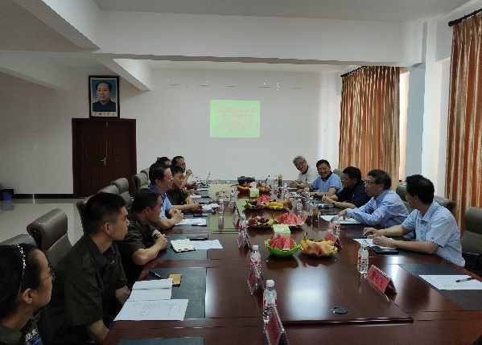 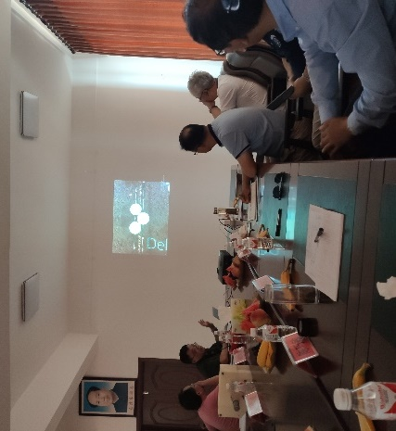

双方就麻类收获机械及高速播种技术进行讨论

三、黑龙江省

调研第三站为黑龙江省，与黑龙江省农业科学院及其所属的黑龙江省农业机械工程科学研究院，国家食用豆产业技术体系岗位专家、试验站站长，国家麻类体系试验站站长就目前黑龙江省内农业机械化发展概况、区域面临的重大需求与挑战、乡村振兴、脱贫攻坚进行了深入探讨，重点讨论了食用豆播种、收获机械和工业大麻生产机械的应用情况及产业发展前景，并就我所已有科研成果在东北地区的进一步推广应用交换了意见，交流会议结束后参观了黑龙江省农科院科研药用、纤维用工业大麻育种成果和种质资源圃。

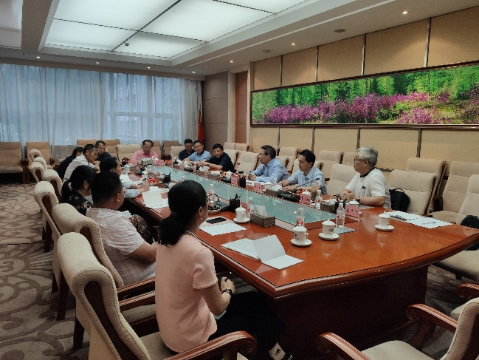 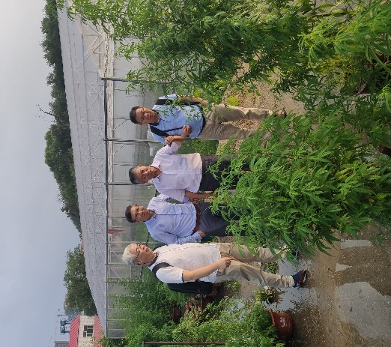

与黑龙江省农科院专家交流并参观工业大麻资源圃

1、大庆市肇源县娄家寨粮食种植专业合作社

肇源县位于黑龙江省西南部，被誉为松嫩平原腹地集粮牧渔油于一体的“塞北江南”、“鱼米之乡”，是全国商品粮基地县，年粮食总产量超过25.4亿斤，2017年入选第一批国家农业可持续发展试验示范区。调研所在的娄家寨粮食种植专业合作社位于肇源县东部的二站镇，是全国闻名的贡米之乡，合作社成立于2011年，是一家集科研、种植、加工、销售于一体的专门从事有机食品生产的农民专业合作社，占地面积12万平方米，现有社员234人，有机种植基地面积3.1万亩。作物品种包括有机大米、小米、玉米、薏仁米、高梁米、小麦、荞麦、杂豆、花生、芝麻、地瓜、葡萄、沙棘和黑加仑等系列有机农产品26类，获得有机标识的农产品达到46个，产品全部进入黑龙江省农委质量安全追溯平台。拥有加工大米、小米、杂豆、玉米碴子的自动化生产线，日生产能力超50吨，被国家环保部（现为生态环境部）授予“国家有机食品生产基地”，是大庆市农业产业化市级重点龙头企业。

与合作社负责人交流过程中，其表述了个人从事有机农业生产的情怀和难点，以及尝试出的可复制推广的有机农业生产模式。合作社在种植过程中，通过精选优良品种（不使用转基因种子），生产过程中采用物理防控（不使用化肥、农药、除草剂）和机械化生产（目前大部分作物生产均已实现机械化），同时通过引进秸杆酵素技术开发高蛋白秸秆饲料进行畜禽养殖，再利用禽畜排泄物制作有机肥，实现了可持续的有机生态农业循环生产。娄家寨合作社所开发建立的有机生态农业模式解决了传统农业生产过程的种植分散、生产成本高、产品价值低等问题，实现了一、二、三产业的融合发展，是通过产业振兴实现乡村发展的样板工程，起到了极大的示范和引领作用。

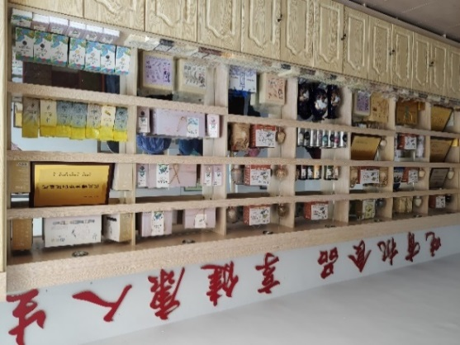 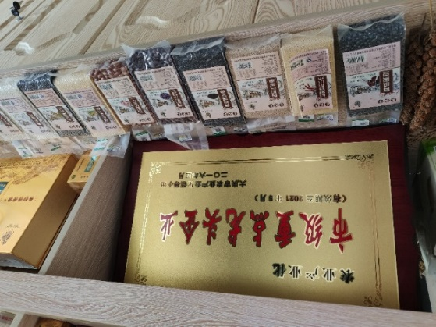

娄家寨粮食种植专业合作社有机农业产品

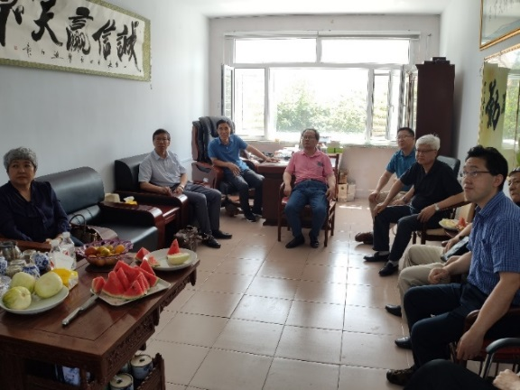 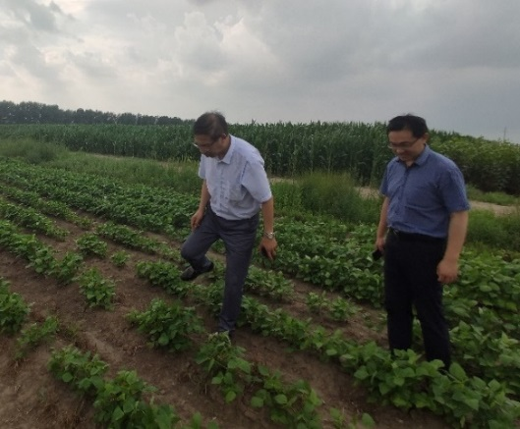

与娄家寨粮食种植专业合作社交流并参观食用豆种植情况

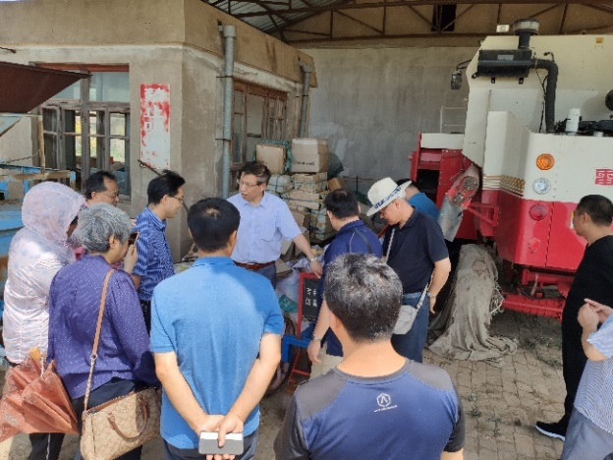 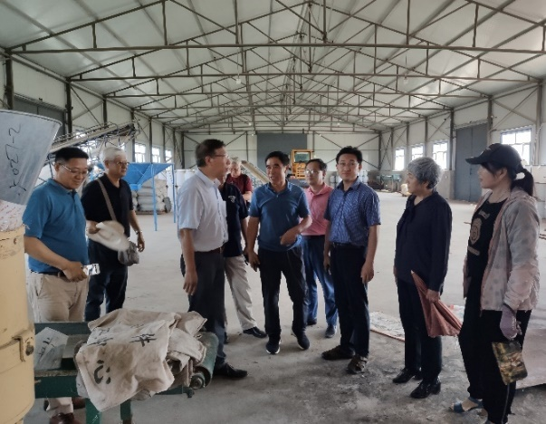

有机农业生产车间

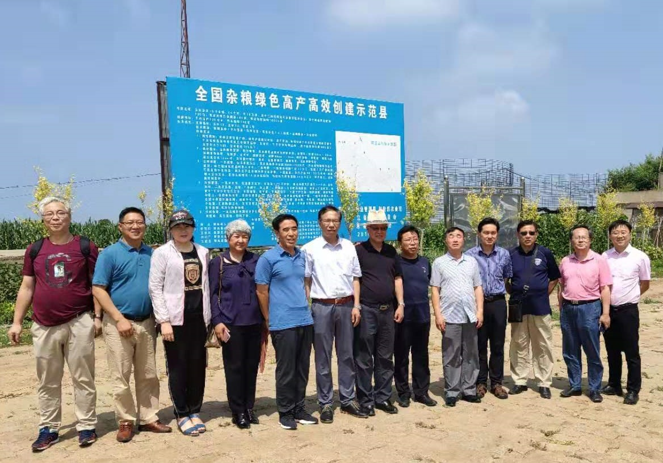

有机杂粮生产示范基地

2、大庆市肇州工业大麻生产情况

肇州县地处黑龙江省西南部、松嫩平原腹地，盛产玉米、高粱、大豆、甜菜、亚麻、烤烟、葵花、谷糜、瓜菜等农产品，是全国重要的商品粮生产基地，粮食总产量连续11年突破10亿斤，是全国百个产粮大县之一。同时肇州也是工业大麻种植大县，其工业大麻种植传统深厚，种植面积一度占全省一半以上。2017年，肇州县经开区建设了工业大麻产业园，目前已形成皮秆分离加工、制炭、木耳菌、大麻湿纺、大麻干纺5大板块，是全国唯一的工业大麻产业链综合体项目。随着工业大麻种植许可在黑龙江省逐步放开，由于其较高的收益，目前在肇州已有较大面积的推广种植。

工业大麻是指THC（四氢大麻酚）含量低于0.3%的大麻，通常用于工业（纤维）与医疗（提取物），医用提取物中的CBD（大麻二酚）对抑郁症、癫痫症、帕金森症、皮肤病、精神病等多种疑难杂症具有良好疗效，引发了全球第二次“淘金热”。工业大麻CBD项目作为现代生物制药的重要产业新方向，属于技术创新项目，未来行业的提升潜力较大，有十分可观的经济效益与社会效益。我国云南省和黑龙江省已逐步放开工业大麻种植，其市场收益远大于传统小麦、玉米等农作物。

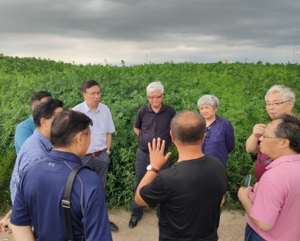 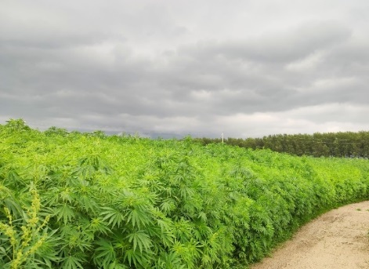

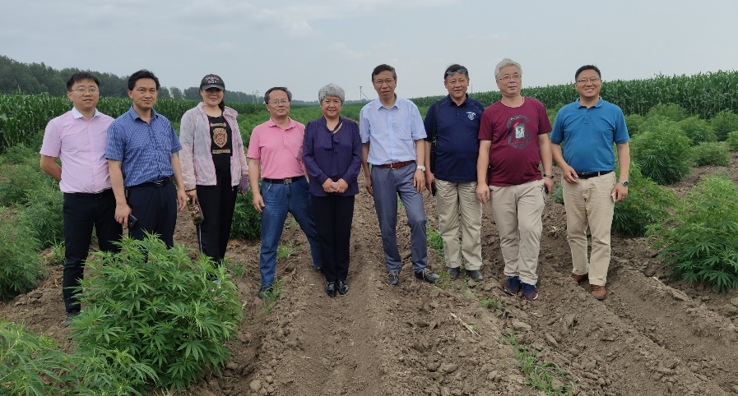

调研工业大麻生产情况

国内主要粮食作物如玉米、小麦、水稻等产业经过长时间的发展，其机械化程度已经很高，而工业大麻种植刚放开，机械化程度较低。工业大麻机械化生产所需要的机具有播种机械、割铺机、翻麻机、捡拾机、皮骨分离（脱麻）机和种子收获机等，我所麻类收获机械研发团队长期从事该方面研究，目前已有较好的技术积累，已与吉峰三农科技服务股份有限公司合作建立“工业大麻全程机械化研发中心”，在后续合作中将发挥各自所长解决工业大麻机械化的难点问题，实现工业大麻产业规模化、机械化生产。

四、后续工作举措

要解决好我国“三农”问题，需按照“产业兴旺、生态宜居、乡风文明、治理有效、生活富裕”的总体要求，立足国情、农情，围绕中国特色社会主义乡村振兴道路，坚持长短结合、目标导向和问题导向，通过发展农村特色产业、构建新型农村经营主体和加强农业生产薄弱环节投入以有效助力我国乡村振兴事业，促进美好乡村建设。

1、发展农村特色产业，降低农业生产风险、增加农户收入。根据调研情况，当前大部地区的农业结构较为单一，受气候及市场环境影响大，抗风险能力低。可根据不同地域的农业生产条件，如气候（降水、光照）和地形地貌差异特性，发展不同特色种植产业，例如在义县，其土质瘠薄、夏雨型降水特征，可推广种植杂粮杂豆等抗旱能力较强的作物，降低气候因素带来的减产风险，且杂粮杂豆附加经济价值较高；另工业大麻在黑龙江省已经逐步放开，其种植收益远大于传统小麦、玉米等农作物，在不影响主要粮食作物供给安全的情况下，可推广工业大麻种植。这样一方面可为广大民众提供更为丰富的农业产品，满足其日益增长的生活需求，另一方面杂粮杂豆及工业大麻等特色农业市场竞争力较强，是提高农业产出、实现农业生产供给侧改革的重要手段。

2、培育新型农村经营主体，降低农业生产成本，促进农民角色转变。传统农业生产方式存在种植分散、生产成本高和产品价值低等问题，已不能适应现代社会的发展需求。通过培育新型农村经营主体，如专业合作社、农业产业集群和龙头农产品企业，构建现代农业产业体系、生产体系和经营体系，是当前农业生产制度适应社会发展的需要，可极大促进土地产出率、劳动生产率和资源利用率的提高。通过新型农业经营主体生产示范，可进一步拓展农村就业渠道、推动农村基础设施建设和公共服务发展，促进农村一、二、三产业融合。娄家寨专业合作社所开发建立的有机生态农业模式以及义县初步形成的大户种植+工厂规模收购+品牌化经营的产业链模式，对实现农业生产可持续发展具有重要意义。

3、加强农业机械化生产薄弱环节投入，助力农业生产转型升级。农业机械化是农业现代化的重要基础，是提高农业质量效益和竞争力的必然选择。目前国内平原及缓坡地带主要粮食作物如玉米、小麦、水稻等经过长时间的发展，其机械化程度已经很高，但丘陵山区以及特色作物（如杂粮杂豆、工业大麻）的机械化生产水平仍旧较低，其技术集成度不够、可持续发展能力弱，是当前农业生产中的薄弱环节，已经成为制约我国农业转型升级的“短板”和瓶颈。通过对当前薄弱环节的机械化生产技术及装备进行研究开发、建立高质高效机械化农业生产体系，解决产业难点问题，实现相关产业的规模化、机械化生产，可大幅度降低生产成本，助力农业产业转型升级。

附调研组成员名单：1、陈巧敏 南京农业机械化研究所所长 研究员 国家食用豆产业技术体系机械研究室主任兼机械化收获岗位专家；2、胡良龙 南京农业机械化研究所成果转化处处长 研究员 国家甘薯产业技术体系机械研究室主任兼机械化收获岗位专家；3、张文毅 南京农业机械化研究所一中心副主任 种植机械创新团队首席 国家甘薯产业技术体系机械化种植岗位专家；4、李显旺 南京农业机械化研究所研究员 国家苎麻产业技术体系机械化收获岗位专家；5、何志文 中国农业机械工业为协会旋耕机械分会秘书长；6、夏先飞 南京农业机械化研究所研究员博士 国家食用豆产业技术体系骨干专家。

2019年8月4日